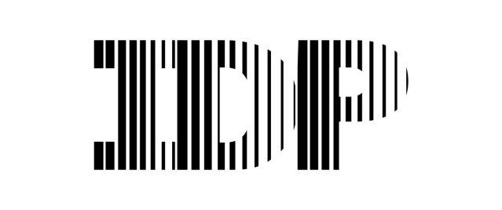**ООО «Интеграция Дистрибуция Проекты»**

г. Минск, Проспект Победителей 7А,

офис 22, УНП 193479277

тел. +375 33 373 6607

kan@idp.by

Исх. № 14/3 от 13.05.2025

Председателю правления

Открытого акционерного общества «Белорусская универсальная товарная биржа»

Осмоловскому А. Г.

220099 г. Минск,  
ул. Казинца, д. 2, к. 200

О цифровых технологиях

Уважаемый Александр Григорьевич!

Признавая стремление ОАО «Белорусская универсальная товарная биржа» к внедрению цифровых технологий на рынке Республики Беларусь, ООО «Интеграция Дистрибуция Проекты» обращается к Вам с предложением о совместной реализации инновационных проектов на базе технологии биометрической идентификации.

ООО «Интеграция Дистрибуция Проекты» является резидентом Парка высоких технологий и специализируется в области IT-интеграций, внедрения биометрических продуктов и сервисов по распознаванию документов. Более 15 лет наши опытные специалисты разрабатывают, внедряют и сопровождают решения в сфере искусственного интеллекта, биометрической идентификации и распознавания различных видов документов.

Предлагаем рассмотреть возможность внедрения технологии по удаленной идентификации нерезидентов Республики Беларусь для последующей аккредитации на электронных площадках ОАО «Белорусская универсальная товарная биржа».

Дополнительную информацию о возможных кейсах и примерах реализации Вы найдете в приложенной презентации.

Будем рады ответить на любые вопросы, провести демонстрацию решений, предоставить дополнительные кейсы и рекомендации или обсудить дальнейшие шаги. Ждем вашего ответа и надеемся на успешное сотрудничество.

Приложение: на 23 л. в 1 экз.

Директор

ООО «Интеграция Дистрибуция Проекты»

Ерошенко Я. Ю.